

 Livret d'accueil
i
Du service de Médecine Intensive -Réanimation (MIR)
Un de vos proches vient d’être hospitalisé dans le service de Médecine Intensive - Réanimation

CHU Amiens-Picardie Médecine Intensive - Réanimation

Site Sud Hall 2 - 2er étage
Ce livret a été conçu pour vous, par l’équipe de réanimation. Il a pour objectif de vous donner les informations utiles et nécessaires concernant l’organisation du service de Médecine Intensive-Réanimation et ce que vous y rencontrerez.

 SOMMAIRE
Le service 3
L'organisation 4
Prendre des nouvelles 4
Rencontrer l'équipe 4
L'entrée du patient 5
Les visites 5
Le séjour 6
Lexique 7

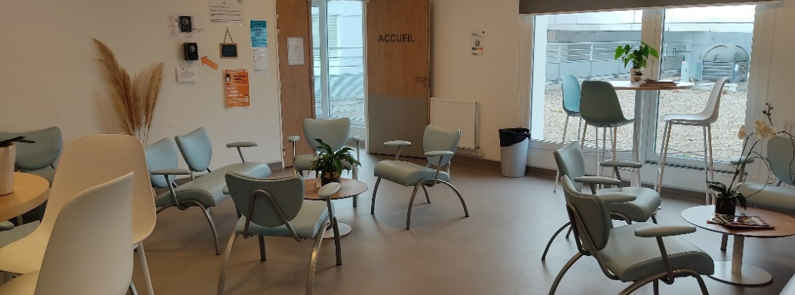
Salle des familles
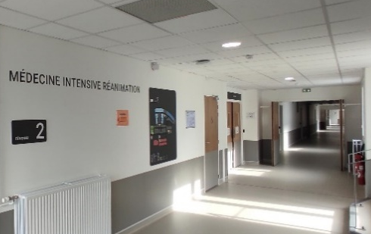  Couloir principal | 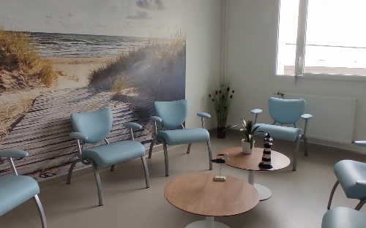  Salle d’entretien

- LE SERVICE DE MÉDECINE INTENSIVE-RÉANIMATION
Le service de Médecine Intensive-Réanimation (MIR) est situé au 2ème étage (Hall 2) du bâtiment principal du CHU Amiens-Picardie (Site Sud). Il comporte 3 unités :

Unité 1 : 8 lits de réanimation (chambres 2230 à 2237)
Unité 2 : 8 lits de réanimation (chambres 2238 à 2245)
Unité 3 : 4 à 8 lits de soins intensifs (chambres 2246 à 2253)

Le service de MIR exerce les 4 missions principales d’un hôpital public universitaire :
- L’accueil des patients en situation d’urgence vitale
- L’accompagnement des familles
- L’enseignement
- La recherche

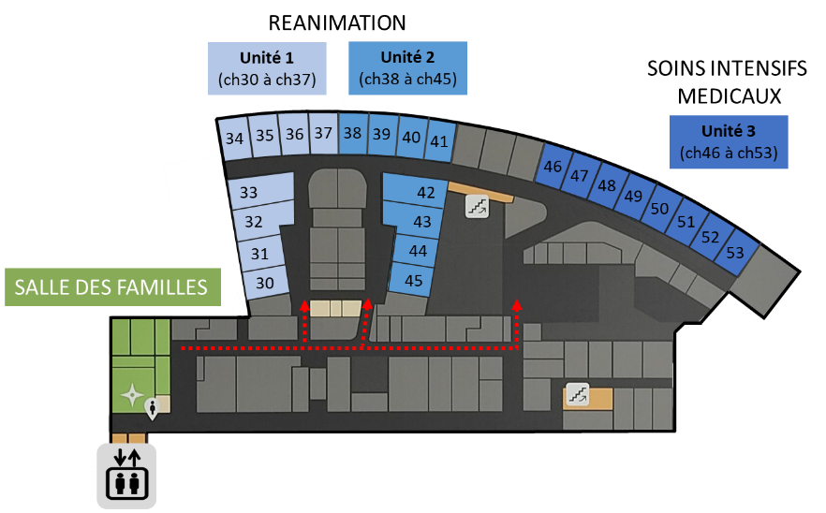

- LE DOSSIER ADMINISTRATIF
Merci de bien mettre à jour le dossier administratif du patient. Pour cela, rendez-vous à l’accueil administratif du Hall 2. Vous aurez besoin des documents suivants :  - La carte vitale  - La carte mutuelle en cours de validité  - La carte d’identité | 

L'ORGANISATION DU SERVICE

UNE ÉQUIPE MÉDICALE  - Pr SLAMA, Chef de service  - Pr MAIZEL, Chef de service adjoint  - Dr BRAULT, Praticien Hospitalier  - Dr KONTAR, Praticien Hospitalier  - Dr LAMBOUR, Praticien Hospitalier  - Dr ZERBIB, Praticien Hospitalier  - Dr SCHOUX, Praticien Hospitalier  - Praticiens Hospitaliers extérieurs  - Assistants et Chefs de Clinique  - Médecins juniors et internes | UNE ÉQUIPE PARA-MÉDICALE  - Mme BEAUMONT, Cadre de santé  - 44 Infirmiers dont 2 IDE référents  - 27 Aides-soignants  - 1 Aide-soignante d’accueil  Des étudiants en médecine, en soins infirmiers et aides-soignants sont en formation tout au long de l’année et participent aux soins

UNE ÉQUIPE PLURISCIPLINAIRE
- Secrétariat : Mme BONTEMPS et Mme HUYON 03 22 08 78 40
- Psychologue : Mr THOMAS 03 22 08 78 40
- Assistante sociale : Mme KUZAJ 03 22 08 83 20
- Diététicienne : Mme PAGES
- Kinésithérapeutes : Mr MENNESSIER et Mr THINEY
- Un représentant du culte peut être contacté à votre demande


PRENDRE DES NOUVELLES PAR TÉLÉPHONE

Vous pouvez obtenir des informations par téléphone. Celles-ci resteront succinctes, afin de respecter les règles de confidentialité. Un référent par famille devra être identifié et diffusera les informations aux autres membres de la famille. Un répondeur est activé entre 8h et 11h, durant les soins prodigués à votre proche.
Secteur 1 (Ch 30-37) | Secteur 2 (Ch 38-45) | Secteur 3 (Ch 46-53)
03 22 08 78 51 | 03 22 08 78 52 | 03 22 08 78 96

03 22 08 78 52

03 22 08 78 51
03 22 08 78 52

03 22 08 78 52

RENCONTRER L’ÉQUIPE
Vous avez la possibilité de rencontrer l'équipe tous les jours, l’interne, le médecin, l’infirmier ou la cadre de santé pourront vous informer de l’évolution de l’état de santé de votre proche.

L’ENTRÉE DU PATIENT
A l’entrée du patient, un inventaire de ses affaires personnelles est effectué, accompagné parfois d’un dépôt au coffre des objets de valeurs. En cas de refus d’inventaire, le service dégage toute responsabilité en cas de perte ou de vol.
Le patient n’est pas joignable par téléphone, toutefois des messages peuvent lui être transmis par le biais de l’équipe soignante.

NÉCESSAIRE DE TOILETTE  Merci d’apporter une trousse de toilette (gel douche, shampoing, parfum, déodorant, brosse à dents, dentifrice, rasoir, peigne, pantoufles). Le linge est fourni par le service. Toute autre affaire sera rendue à la famille. | OBJETS PERSONNELS  Vous pouvez apporter des objets personnels (radio, photos…). Merci de le signaler aux équipes soignantes. Un tableau est à votre disposition dans la chambre pour y afficher des messages, dessins, photos...
N’oubliez pas d’indiquer vos coordonnées à l’équipe soignante

 LES VISITES
Le temps de visite sera adapté en fonction de l’état de santé de votre proche.  Les visites sont autorisées 24h/24 à raison de 2 personnes dans la chambre.  Les visites sont possibles pour les enfants de moins de 15 ans avec un entretien psychologique au préalable.  Il est interdit d’entrer dans le service sans autorisation.  Utiliser l’interphone présent en salle des familles pour joindre l’aide-soignante d’accueil.  L’hospitalisation d’un proche en réanimation peut être vécue comme un évènement douloureux et bouleversant. N’hésitez pas à faire la demande d’un accompagnement psychologique. | 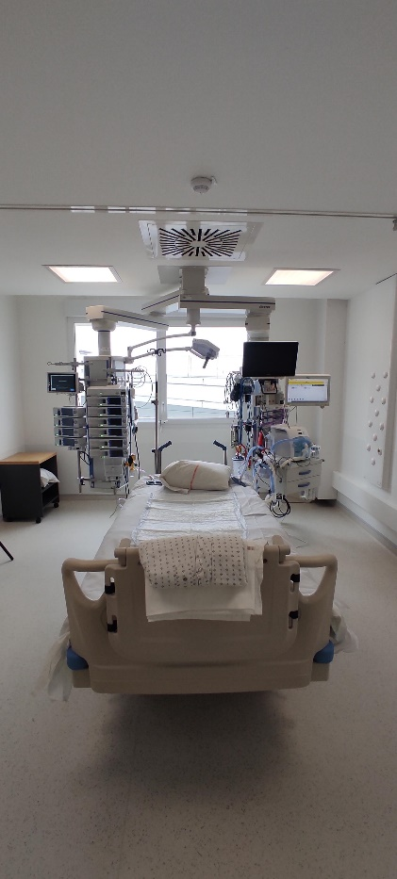  Une chambre de réanimation

LE SÉJOUR
LES SOINS  La fragilité des patients de réanimation impose des soins continus et constants. Nous pouvons être amenés à vous faire patienter avant d’entrer dans la chambre ou à vous faire sortir au cours des visites afin d’effectuer les soins nécessaires pour votre proche. Une salle d’attente est à votre disposition à l’entrée du service. | 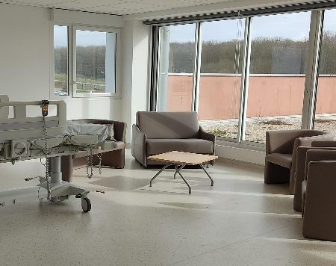  La terrasse
L’HYGIÈNE  Les visiteurs sont invités à procéder à une désinfection des mains en utilisant les flacons de solution hydroalcoolique présents à l’entrée de la chambre en entrant et en sortant. En cas de symptômes respiratoires (toux…), il vous sera demandé de porter un masque. N’hésitez pas à demander à l’équipe soignante si besoin. | LES ALARMES  Des systèmes de surveillance enregistrent en continu les paramètres vitaux du patient. Différents appareils (respirateur, pompe, seringue) entourent le patient. Toute anomalie sera immédiatement signalée et aussitôt analysée par un soignant qui prendra les mesures appropriées.

LE CONFORT ET LA SÉCURITÉ

Le personnel soignant est attentif à prévenir et déceler toute douleur physique ou morale du patient. Il installe régulièrement le patient et lui administre un traitement antidouleur si besoin. Néanmoins, si votre proche présente une période d’agitation pouvant menacer sa santé, l’équipe peut être amenée, sous prescription médicale, à mettre des barrières au lit et/ou à poser des contentions aux mains ou aux pieds.

 LA RECHERCHE
Votre proche est suivi au CHU Amiens-Picardie.
Les CHU ont 3 missions principales : le soin, l’enseignement et la recherche. Il se peut qu’à des fins de recherche scientifique, les données de votre proche ou les reliquats des prélèvements effectués pour le soin soient utilisés à des fins de recherche, dans le respect de la confidentialité. Vous pouvez vous opposer à cette utilisation en le signalant au médecin ou au secrétariat du service. Vous pourrez à tout moment revenir sur cette décision. Votre refus n’aura pas d’impact sur la prise en charge de votre proche.

LEXIQUE

LE CATHÉTER
C’est un tuyau en plastique placé dans une veine qui permet d’apporter des médicaments et de la nutrition.

LA DIALYSE
C’est la filtration du sang du patient pour en retirer les toxines par l’intermédiaire d’une machine de façon continue ou intermittente. Cette technique remplace les reins quand ils ne fonctionnent pas.

L'INFECTION NOSOCOMIALE
C’est une infection acquise ou développée à l’hôpital.

LA VENTILATION NON INVASIVE
C’est une respiration artificielle à l’aide d’un masque et d’une machine ayant pour but d’améliorer l’oxygénation et d’éviter l’intubation.

L'INTUBATION
C’est l’introduction d’une sonde d’intubation, par la bouche ou le nez, dans la trachée du patient, que l’on relie à un respirateur pour assurer une respiration artificielle.

LE RESPIRATEUR
C’est un appareil permettant la respiration artificielle des malades.

L'EXTUBATION
C’est le retrait de la sonde d’intubation, lorsque le patient est réveillé, et qu’il peut respirer, tousser et cracher tout seul.

LA SONDE GASTRIQUE
C’est un tuyau en plastique qui est placé dans l’estomac pour aspirer les sécrétions ou pour nourrir artificiellement le patient.

LA POMPE D’ALIMENTATION
C’est un appareil qui permet d’administrer à débit constant, l’alimentation par la sonde gastrique.

LE SCOPE
C’est un ordinateur qui surveille en permanence tous les paramètres vitaux du patient (le taux d’oxygène, la pression artérielle, le rythme cardiaque…) et qui alerte les soignants en cas de variation.

LA SÉDATION
C’est l’administration de médicaments qui assurent un sommeil plus ou moins profond, limitent l’anxiété, évitent la douleur et facilitent la mise en place de certains traitements.

LE PERFUSEUR
C’est un appareil qui permet de délivrer à une vitesse précise les perfusions.

LA SERINGUE ÉLECTRIQUE
C'est un appareil qui permet le contrôle précis de la vitesse d’administration des médicaments.

LA SONDE URINAIRE
C'est un tuyau en plastique introduit dans la vessie pour le recueil des urines.

DES QUESTIONS ?

Le Service de Médecine Intensive-Réanimation est joignable au :

Secteur 1 (chambre 2230 à 2237) : 03 22 08 78 51
Secteur 2 (chambre 2238 à 2245) : 03 22 08 78 52

Le Service des Soins Intensifs Médicaux est joignable au :
Secteur 3 (chambre 2246 à 2253) : 03 22 08 78 96

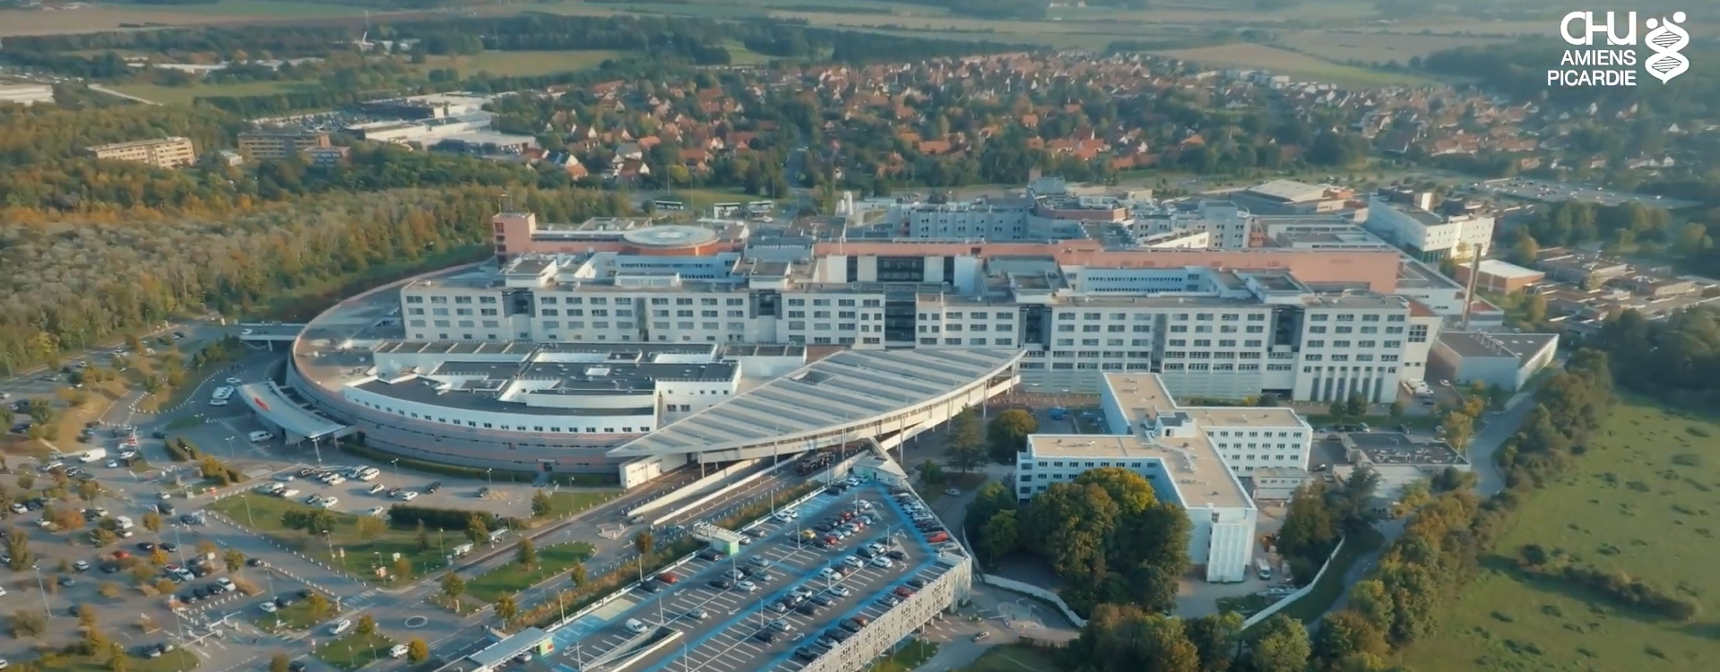

CHU Amiens-Picardie Service communication Janvier 2024 - REF114-2022

